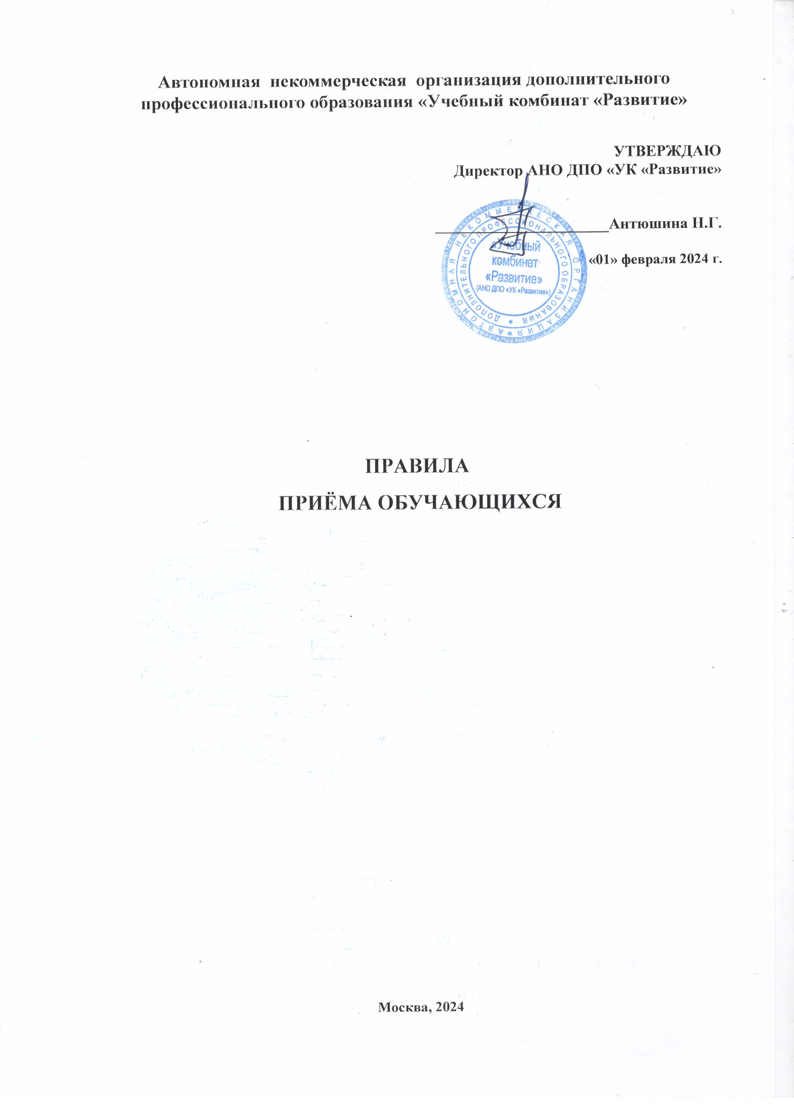

1. ОБЩИЕ ПОЛОЖЕНИЯ

1.1. Настоящее Положение определяет порядок приёма обучающихся в Автономной некоммерческой организации дополнительного профессионального образования «Учебный комбинат «Развитие» (далее - Центр). Положение разработано в соответствии с Федеральным законом от 29.12 2012 года № 273-ФЗ«Об образовании в Российской Федерации», другими нормативно-распорядительными документами Минобразования РФ, Федеральным законом от 27.07. 2006 г. N 152-ФЗ «О персональных данных».

1.2.Правила регламентируют приём граждан на обучение по программам дополнительного профессионального образования (программам повышения квалификации, профессиональной переподготовки) и программам профессионального обучения.

1.3.В Центр принимаются лица, независимо от гражданства, места жительства, национальной, этической и религиозной принадлежности и других обстоятельств.

1.4. На обучение по программам дополнительного профессионального образования принимаются граждане Российской Федерации и иностранные граждане, имеющие среднее или высшее профессиональное образование или получающие высшее или среднее профессиональное образование, соответствующее требованиям дополнительной профессиональной образовательной программы.

1.5.На обучение по программам профессионального обучения принимаются обучающиеся без предъявления требований к уровню их образования.

1.6.Прием на обучение осуществляется на основании заключения договора с физическими и юридическими лицами.

1.7.Прием на обучение проводится на принципах равных условий приема для всех поступающих.

1.8.Центр не вправе оказывать предпочтение одному заказчику перед другим в отношении заключения договора на оказание платных образовательных услуг, кроме случаев, предусмотренных законами и иными нормативными правовыми актами.

- ОРГАНИЗАЦИЯ ИНФОРМИРОВАНИЯ ПОСТУПАЮЩИХ

2.1.С целью ознакомления поступающего с Уставом, лицензией на право ведения образовательной деятельности Центр размещает указанные документы на своем официальном сайте.

2.2.Центр предоставляет поступающим возможность ознакомиться с документами, регламентирующими организацию образовательного процесса:
- правила приёма;
- правила внутреннего учебного распорядка.
- информация об образовательной программе, по которой Центр объявляет прием в соответствии с лицензией на право ведения образовательной деятельности (с выделением форм получения образования, вида, подвида образования, нормативного срока обучения, указанием учебных предметов, курсов, дисциплин, модулей) с копией соответствующих образовательных программ, учебных планов, календарного учебного графика, расписанием занятий;
- информация о возможности приема заявлений и необходимых документов в электронно-цифровой форме;
- сведения об общем количестве мест для приема;
- положение о платных образовательных услугах, образец договора на оказание образовательных услуг, приказ об утверждении стоимости обучения по каждой образовательной программе, на которую открыт набор учебных групп.
- и иными документами и информацией, размещенными на официальном сайте Центра, в соответствии с требованиями Постановления Правительства Российской Федерации от 2.10.2021г. № 1802 «Об утверждении Правил размещения на официальном сайте образовательной организации в информационно телекоммуникационной сети «Интернет» и обновления информации об образовательной организации, а также признании утратившими силу некоторых актов и отдельных положений некоторых актов Правительства Российской Федерации»

- ОРГАНИЗАЦИЯ ПРИЕМА ДОКУМЕНТОВ

3.1.Прием в Центр на обучение по программам проводится по заявлению заказчика (в том числе, устного), на основании которого заключается договор на оказание образовательных услуг.

3.2.Приём заявлений на обучение, заключение договоров об образовании осуществляется в течение всего года.

3.3.При приёме на обучение, оплачиваемое физическими лицами, заключается договор об образовании (далее - договор об оказании платных образовательных услуг) в соответствии с Постановлением Правительства Российской Федерации от 15.09.2020 г. № 1441 «Об утверждении Правил оказания платных образовательных услуг», Положением об оказании платных образовательных услуг, утвержденным директором Центра.
При заключении договора поступающий на обучение предоставляет следующее данные:
1.фамилия, имя, отчество (при наличии) в соответствии с паспортными данными;
2.место жительства;
3.контактный телефон,
Лицо, поступающие на обучение, заполняет заявление о согласии на обработку персональных данных слушателей Центра в соответствии с Федеральным законом от
27.07. 2006 г. N 152-ФЗ «О персональных данных».
- сведения о документе о высшем образовании или среднем профессиональном образовании по образцам, установленным федеральным органом исполнительной власти, осуществляющим функции по выработке государственной политики и нормативно-правовому регулированию в сфере образования, в том числе в случае, если лицо получает соответствующее образование (Для лиц, планирующих, обучение по программам дополнительного профессионального образования).
- сведения о документе иностранного государства об образовании, признаваемого эквивалентным в Российской Федерации документу об образовании (с приложением) со свидетельством его эквивалентности либо легализованного в установленном порядке - для лиц иностранного государства (Для лиц, планирующих, обучение по программам дополнительного профессионального образования).
3.4. Заказчики (поступающие), представившие заведомо ложные документы 3.3. Заказчики (поступающие), представившие заведомо ложные документы (сведения о документах), несут ответственность, предусмотренную законодательством Российской Федерации.

- ЗАЧИСЛЕНИЕ НА ОБУЧЕНИЕ

4.1.Зачисление на обучение в Центр проводится по результатам представленных сведений.

4.2.По результатам рассмотрения сведений, предусмотренных разделом 3. настоящих Правил, на соответствие требованиям, предусмотренным для получения образования по заявленной образовательной программе, Центр обеспечивает доведение до поступающего информации о зачислении или об отказе в зачислении на обучение с указанием его причины.

4.3.Зачисление на обучение оформляется приказом директора Центра, изданию которого предшествует заключение договора на оказание образовательных услуг.

4.4.Лицо считается зачисленным в Центр на обучение с даты, указанной в приказе.

- ЗАКЛЮЧИТЕЛЬНЫЕ ПОЛОЖЕНИЯ

5.1.В случае введения в действие нормативных актов, дополнительно регулирующих прием в Центр, в документ будут внесены соответствующие изменения.

5.2.Настоящие Правила, а также все изменения и дополнения к ним принимаются и утверждаются директором Центра и действуют до замены их новыми.

5.3.Вопросы, не нашедшие своего отражения в настоящих Правилах, регламентируются другими локальными нормативными актами Центра и решаются руководством Центра индивидуально в каждом конкретном случае.

